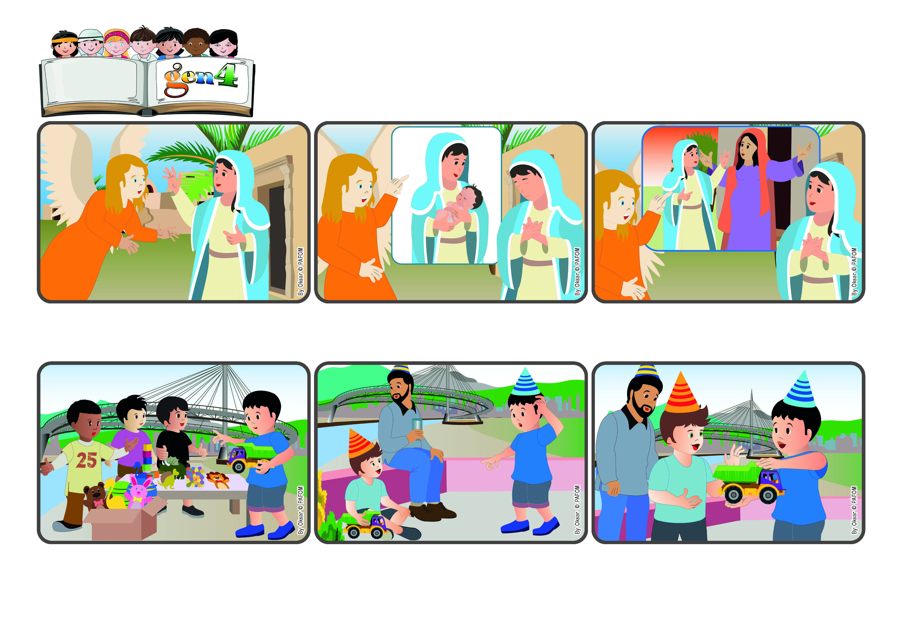

(**DICEMBRE 2024,** dalla liturgia di domenica 8 dicembre, 2.a di Avvento,

festa dell’Immacolata)

**"Nulla è impossibile a Dio" (Lc 1,37).**

**Dio fa cose meravigliose: a Lui tutto è possibile**

**Parola di Vita**

Il cuginetto insiste e il suo papà gli dice: “Chiedi se puoi portarlo a casa solo per qualche giorno”. Io ascolto Gesù nel mio cuore e di colpo rispondo: ”Certo, prendilo! Anzi sai che faccio? Te lo regalo!” Sì Gesù aiuta a fare cose impossibili! (Pescara, Italia)

Alcuni giorni dopo è stato il compleanno del mio cuginetto, che è venuto a casa mia e si è divertito tutto il giorno proprio con quel giocattolo. Arrivata la sera vuole portarselo a casa, ma il papà gli dice: “Non è tuo, devi lasciarlo qui!”.

Quanti giochi abbiamo portato nella nostra bancarella Gen4 per i poveri! Anch’io ho comprato un biglietto e ho preso un gioco bellissimo! Ho pensato “Come ha fatto un gen4 a donare un suo gioco così bello? Io non sarei proprio capace!”

Maria abita a Nazaret, piccola città della Palestina. È sola in casa. Tutta raccolta, prega Dio presente nel suo cuore. Ma ecco…che succede? Appare Gabriele, un angelo mandato da Dio.

Gabriele le dice: “Non avere paura. Dio mi manda a dirti che diventerai la mamma di Gesù, il Figlio di Dio”. Maria è tanto sorpresa: come potrà accadere questo? Gabriele la rassicura: “Nulla è impossibile a Dio”

Poi le racconta che anche sua cugina Elisabetta, molto più anziana di lei, avrà un bambino. Maria risponde con amore: “Sì, se Dio lo vuole, lo voglio anch’io!” e, continuando ad amare, parte per aiutare la cugina Elisabetta.

**”© PAFOM, Disegni e testo a cura del Centro Gen4”**

**I Gen4 sono i bambini del Movimento dei Focolari di cui Chiara Lubich è la fondatrice.**